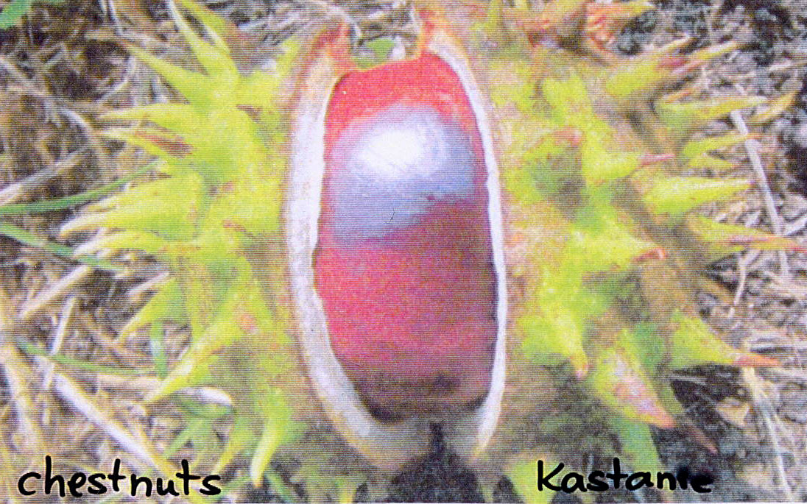  Bäume - Wir mögen besonders den Kastanienbaum, die Eiche und die Buche. Mit ihren Früchten (Kastanien, Eicheln und Bucheckern) basteln wir im Herbst lustige Figuren. | 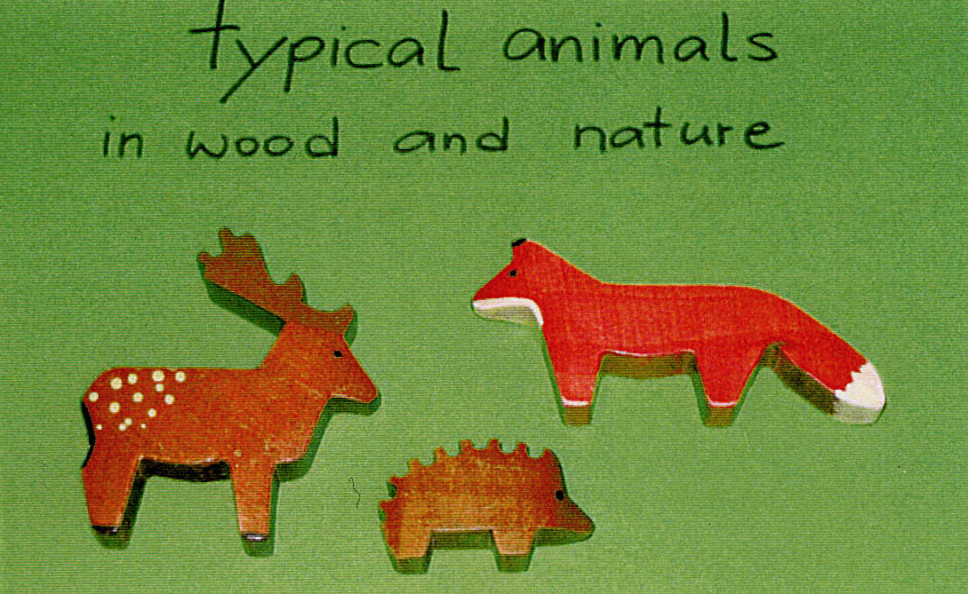  Tiere  In der Natur und im Wald entdecken wir Rehe und Füchse, in unseren Gärten oft noch den Igel.
Berlin ist seit 1990 die deutsche Hauptstadt. Das Brandenburger Tor, das auf der Karte zu sehen ist, ist ein besonderes Bauwerk in Berlin, denn es ist Symbol der Wiedervereinigung (3.10.1990).  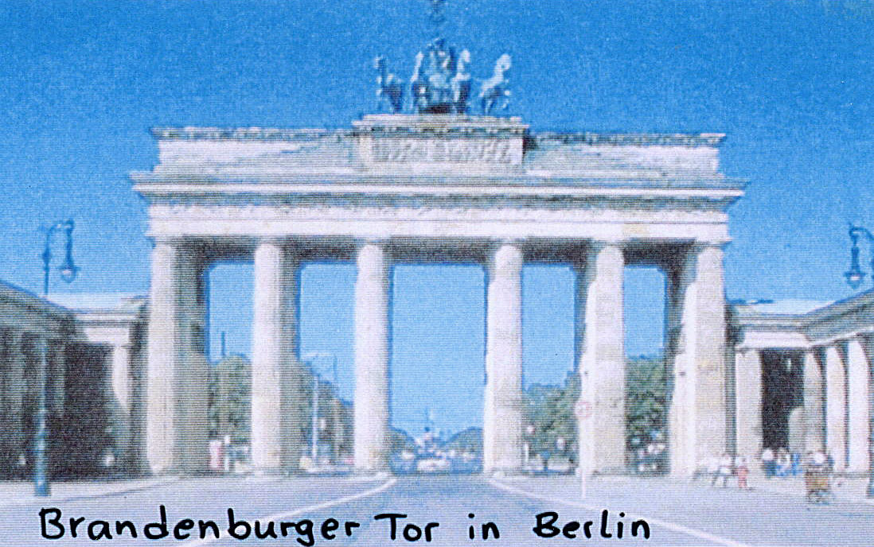 | 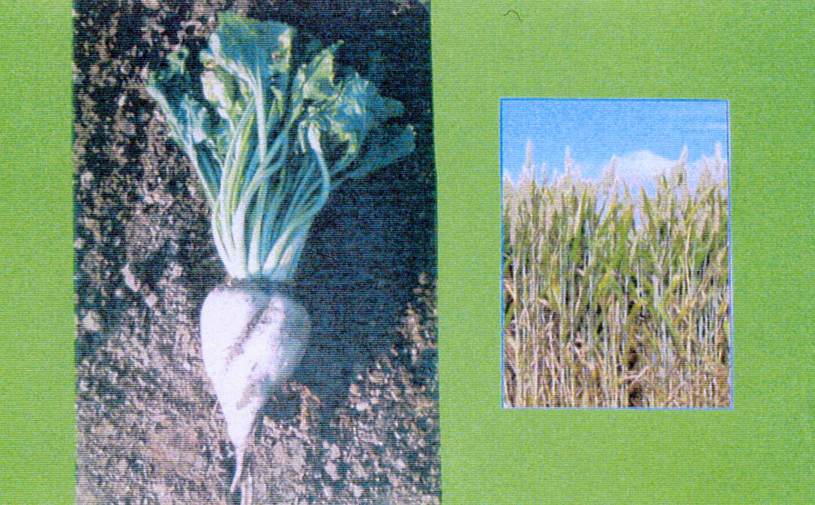  Landwirtschaft  In unserer Region kannst du sehr verbreitet den Anbau von Zuckerrüben und Weizen entdecken.

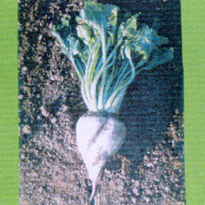
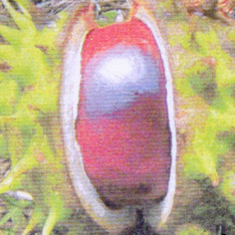
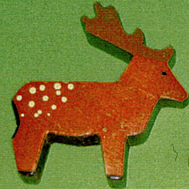


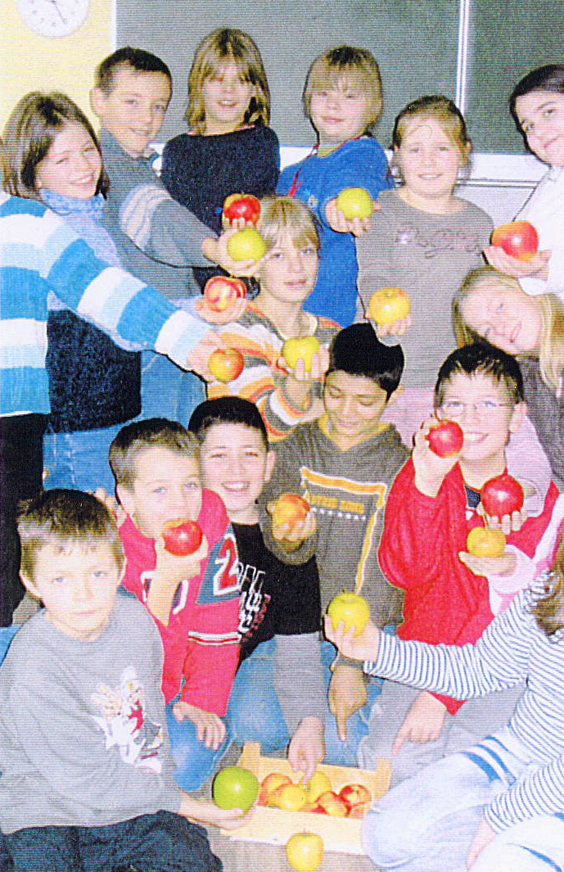  Obst In bstplantagen in unserer Nähe werden hauptsächlich Äpfel geerntet. Sie werden verkauft oder zu leckerem Apfelsaft gemostet. | 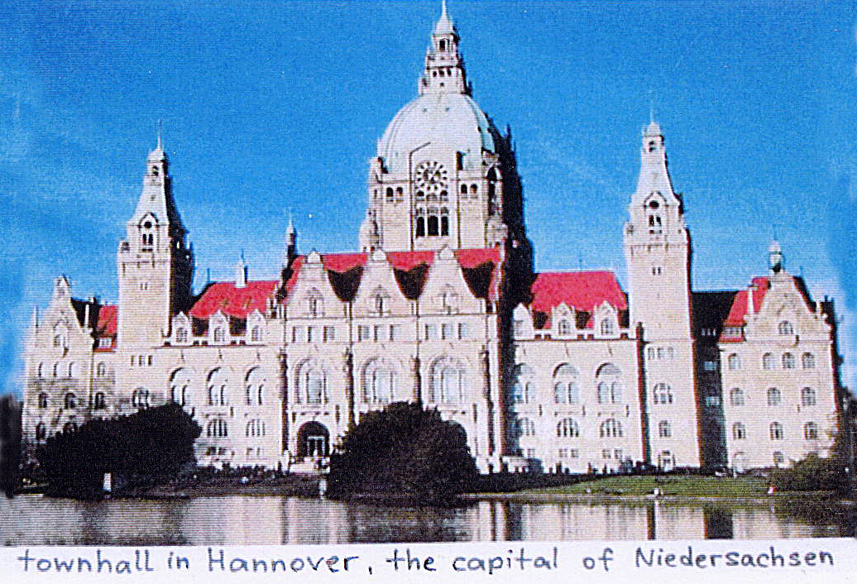  Niedersachsen heißt das Bundesland, in dem wir wohnen. Es ist eines von 16 Bundesländern in Deutschland. Hannover ist die Landeshauptstadt unseres Bundeslandes Niedersachsen.
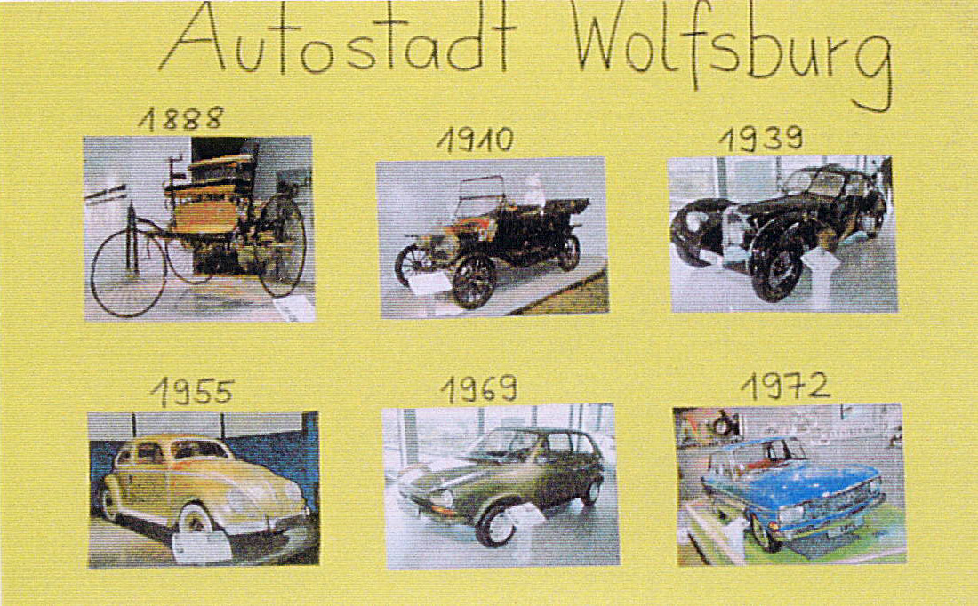  Industrie Ganz in unserer Nähe in Wolfsburg befindet sich eine große Automobilindustrie. Dort gibt es viel zu entdecken, besonders in der „Autostadt Wolfsburg“, in der auch Kinder viele Experimente durchführen können. | 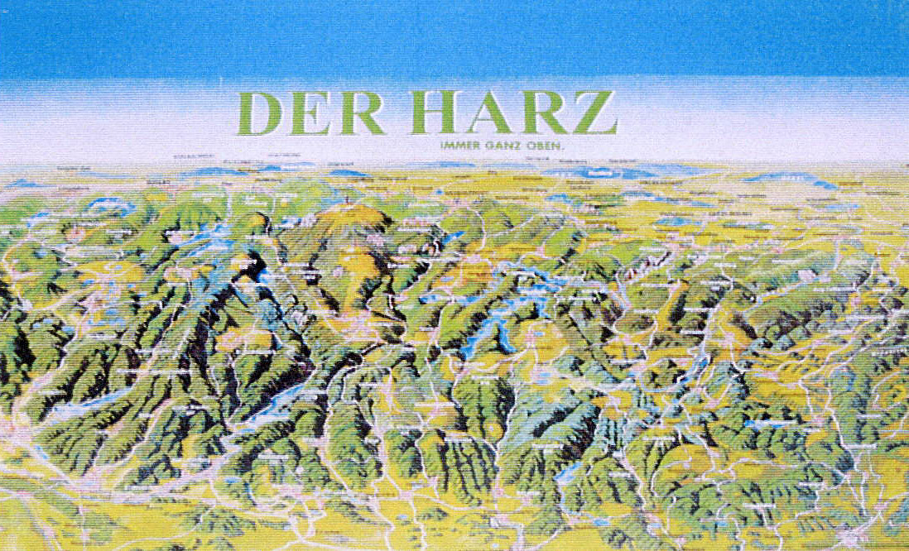  Der Harz Du kannst im Süden von uns ein Mittelgebirge entdecken, der Harz. Ein großer Teil des Harzes liegt in Niedersachsen. Der höchste Berg des Harzes ist der Brocken, der jedoch im Nachbarbundesland Sachsen-Anhalt liegt. Der Harz ist ein beliebtes Ausflugsziel, besonders im Winter kann man dort herrlich rodeln und Skilaufen. Es ist ein Abenteuer, dorthin zu fahren.

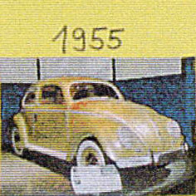
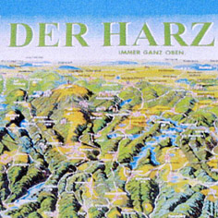
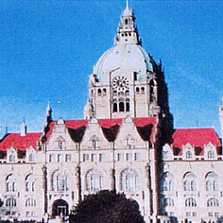
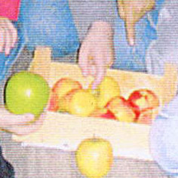

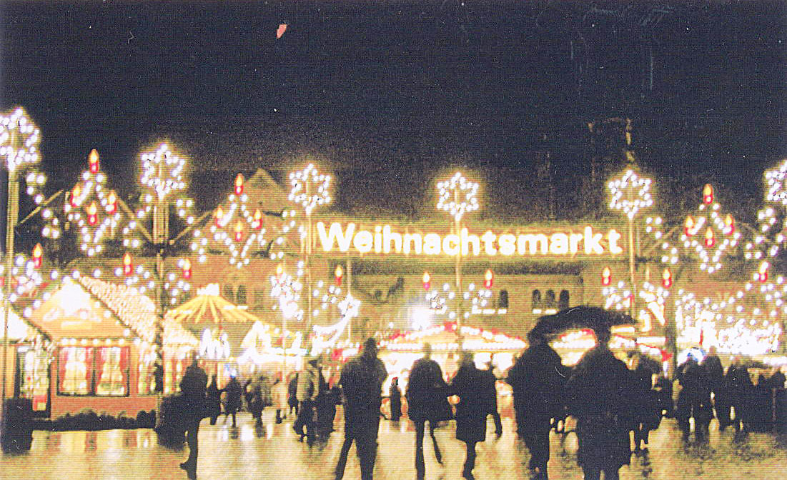  Weihnachtsmarkt  In der Adventszeit gibt es in allen Städten in Deutschland wundervolle Weihnachtmärkte. Besonders schön ist ist der Weihnachtsmarkt in Braunschweig, ganz in unserer Nähe. Dort gibt es am Abend viele Lichter zu entdecken. | 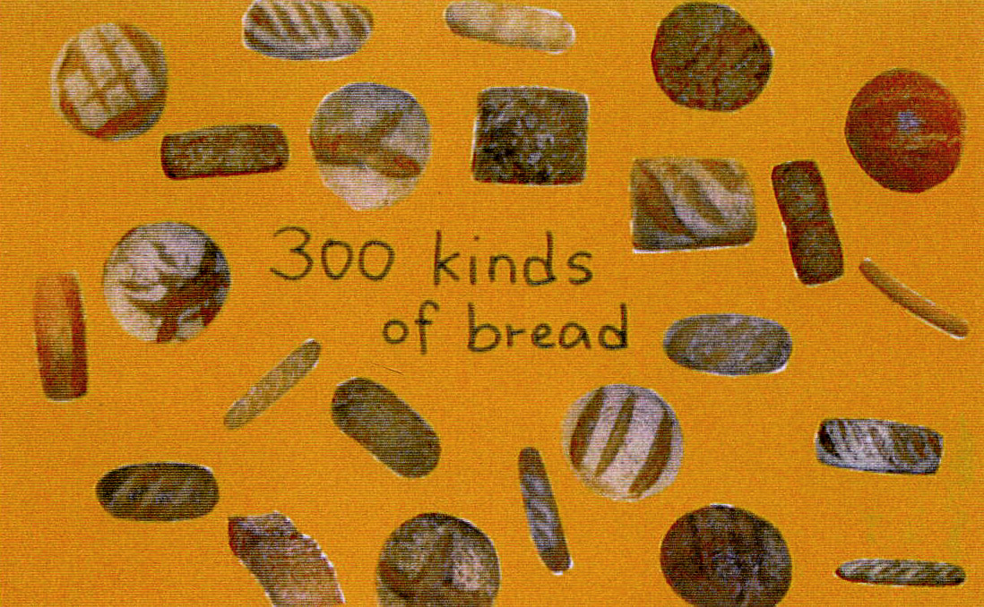  Brot  Deutschland ist bekannt für die sehr vielfältige und große Auswahl verschiedener Brotsorten. Auch wir mahlen im Spätsommer in unserer Schule aus Korn Mehl und backen uns verschiedene Brote. Die sind lecker!
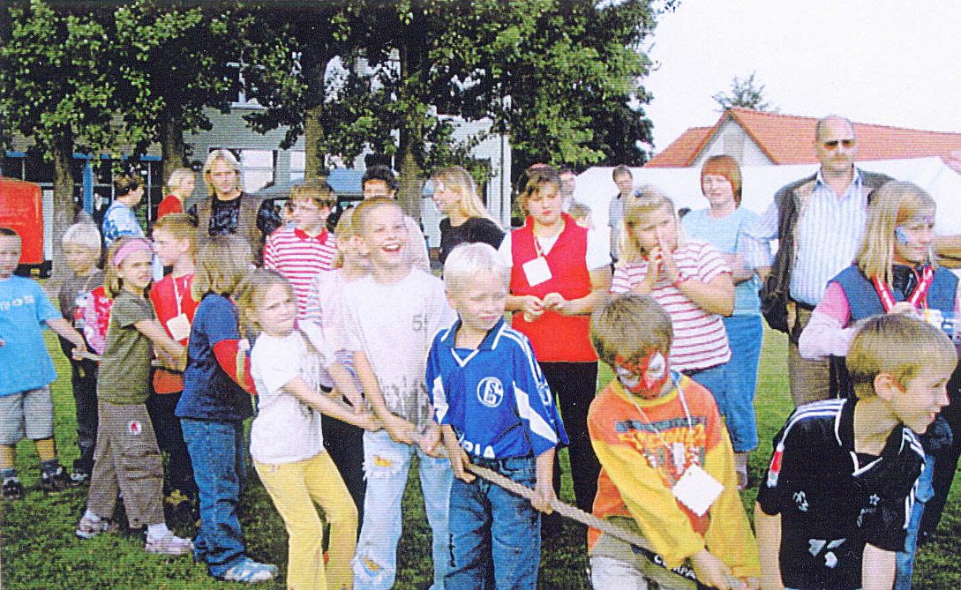  Schulfeste  In unserer Schule feiern wir zu allen Jahreszeiten Feste. Im Sommer ein großes Schulfest und ein Sportfest, im Herbst Halloween, Kartoffelfest oder Apfelfest, im Winter Advents- und Weihnachtsfeiern, im Februar Fasching und einiges mehr. Kommt vorbei und feiert mit uns! | 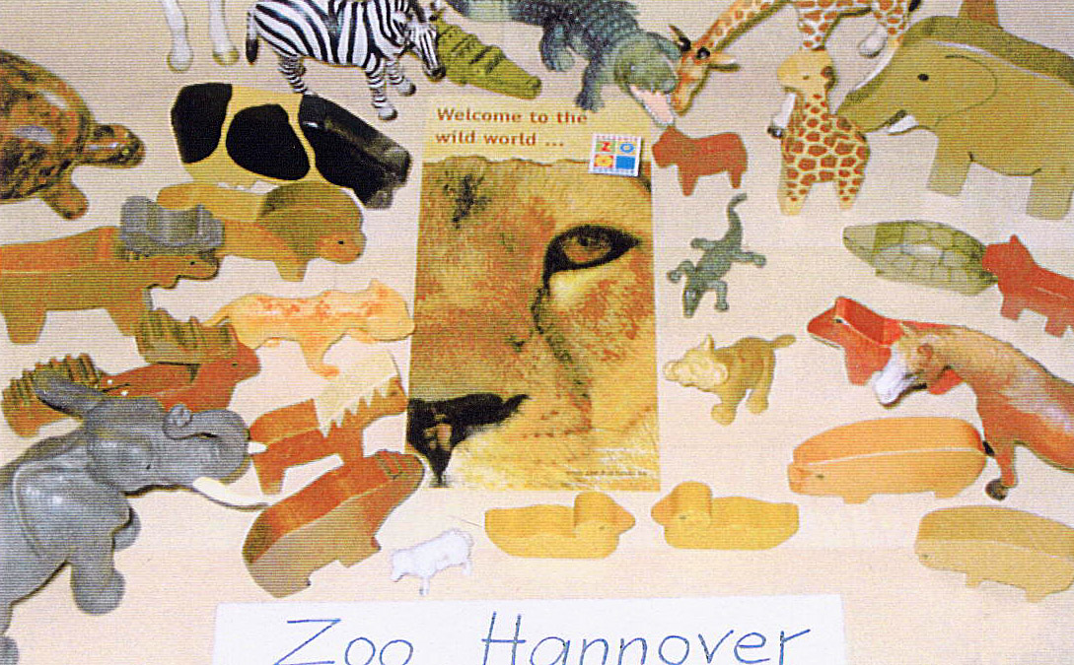  Zoo Hannover  Besonders gern entdecken wir eine Vielzahl von Tieren im Zoo Hannover. Wir unternehmen gern Ausflüge dorthin.
